Ipuina :Eskimoaren mezua 1

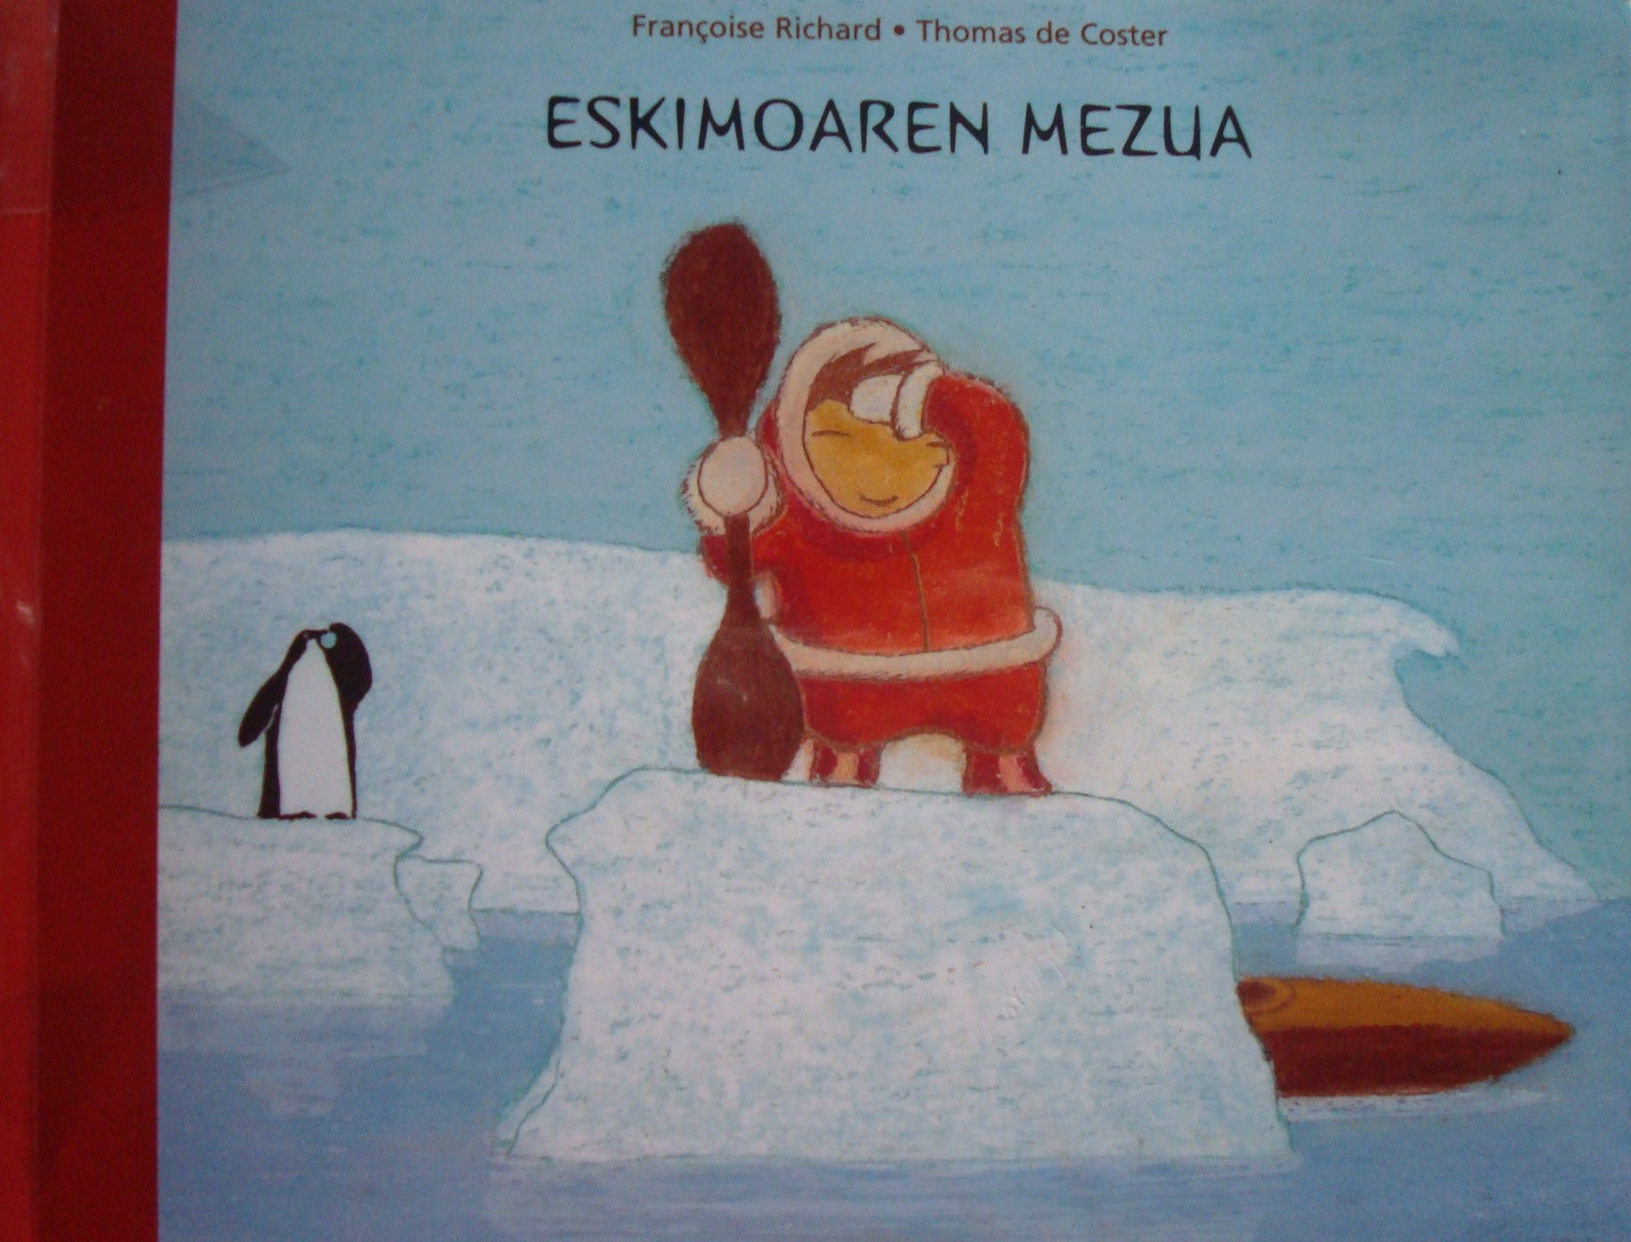
Estalia : etiketak osatu
ikas

Zer ikusten duzu irudian ?

……………………………………………………………………………………………………………………………………………………………………………………

Zure ustez nun iraganen da istorioa ?

…………………………………………………………………………………………

Ipuina :Eskimoaren mezua 2

3garren orrialdetik 9garren orrialderaino

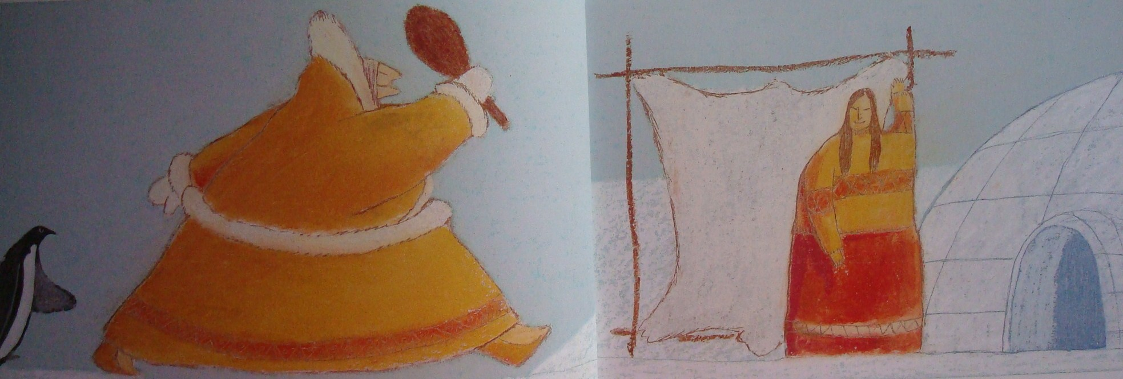
Ulermena :
1
Egia ala gezurra ?
E
G
- Istorioa neguan iragaiten da……………………

- Karibuek ez dute janaririk aurkitzen…………..
E
G

- Amaño lasai dago…………………………….
E
G

- Amañoren semea Katatruk deitzen da………..
E
G

- Kautahuk aspaldian joan da eta
E
G
ez da itzultzen………………………………..……..

- Amañok arraun hautsi bat atxeman du,
E
G
eta urera bota du……………………………………

2
Oker diren erranaldiak zuzendu :


3
Testo ziloduna : irakurri eta osatu ondoko hitzak erabiliz :
mezu kezkatua bazterrera auzoaren arraun semea

Amaño ……………………dago, kautahuk bere………………… aspalditik joana baita. Itsas …………………joaiten da eta ……………..puska bat aurkitzen du. Amaño lasaitzen da : zurean kautahuken ……………….bat badago idatzirik.Laster bere…………………etxera badoa. .
4
Erranaldiak eraiki hitzak ordenatuz
eskimo
Kautahuk
da
bat

………………………………………………………………………………………………..
Kautahukek
maite
du
zizelkatzea
zuraren

………………………………………………………………………………………………..
arraun
aurkitu
du
Amañok
hautsia

………………………………………………………………………………………………..
5
Hitz kukutuak
izotza
horma
arrauna
eskimoa
zizelkatu
auzoa

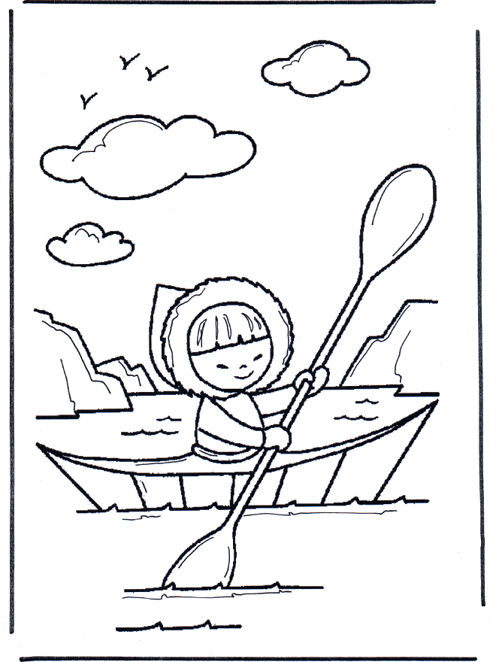
S | A | O | W | A | S | Q | F | Y | Z | B | H
P | P | B | P | J | H | Y | G | Q | K | P | Y
O | I | O | T | B | O | Z | O | I | H | Y | G
O | Q | L | E | I | K | I | N | A | A | S | L
Y | G | R | G | A | A | Z | V | O | M | Q | Y
G | T | M | M | U | R | E | C | M | Z | H | G
F | Y | E | Z | G | R | L | P | I | C | M | Z
H | L | O | L | H | A | K | D | K | X | A | I
O | A | I | W | D | U | A | P | S | T | G | F
R | K | R | V | Z | N | T | E | E | Y | T | H
M | K | Q | S | Y | A | U | P | L | T | P | V
A | I | Z | O | T | Z | A | D | G | O | K | B

Ipuina :Eskimoaren mezua 3

9garren orrialdetik
27garren orrialderaino

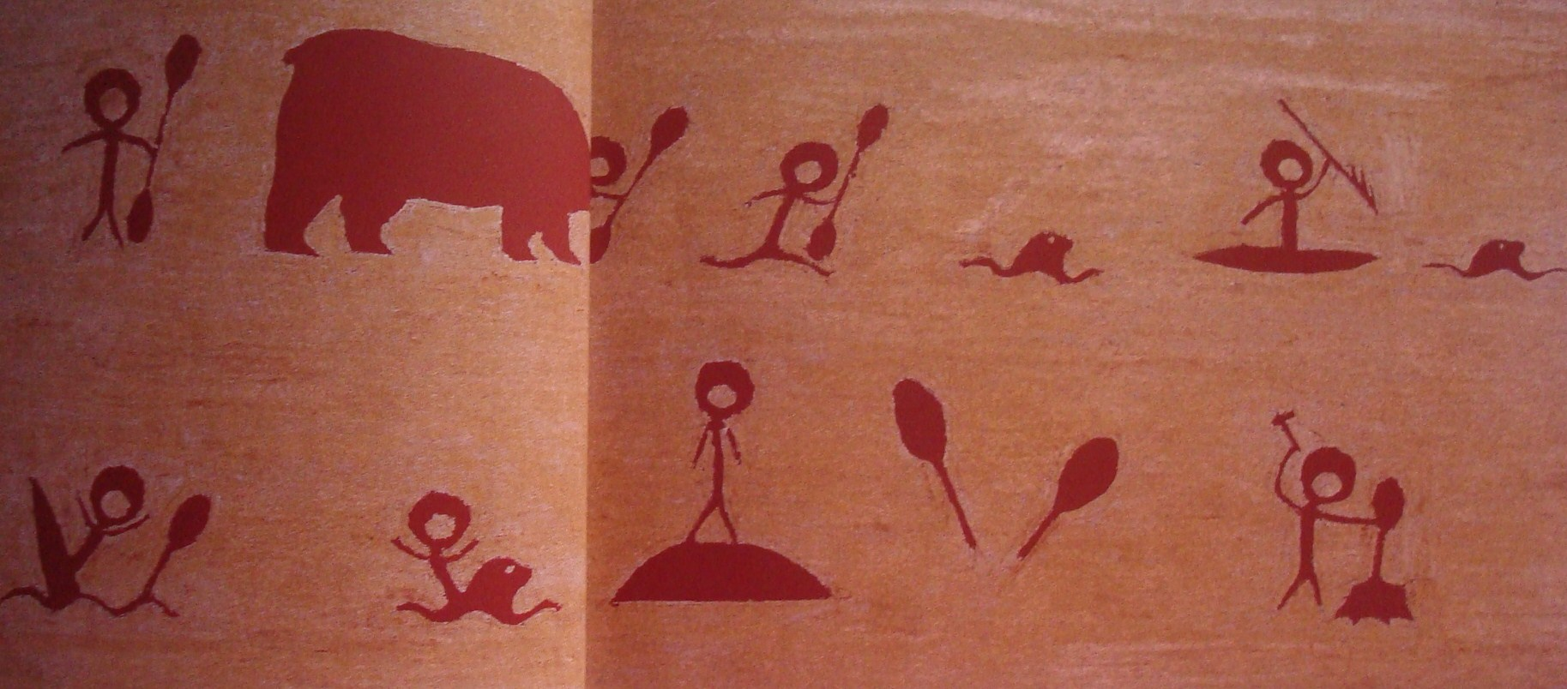
Kautahuken mezua : mezuaren marrazki bakotxa doazkion
irudiarekin eta erranaldiarekin elkartu.Ordrean kolatu.
1
2
3
4
5
6
7
8
9
10
I | H | L | Z | J | Z | R | V | V | T | M | D
L | E | T | G | U | I | H | I | Z | I | A | U
I | L | W | S | T | Z | Y | J | U | N | U | N
A | R | G | J | I | E | U | W | Z | W | T | E
K | Q | E | K | L | L | U | U | M | W | H | E
Z | S | U | I | I | K | T | S | M | B | W | H
U | N | O | Z | C | A | A | K | A | Y | A | K
X | Q | H | Y | F | T | N | N | D | I | Y | X
R | X | C | V | C | U | S | D | G | Z | Y | G
A | E | T | R | A | H | U | E | A | S | N | R

Hitz kukutuak :

usnatu
ihizia
uzkaili
kayaka
uhartea
zizelkatu

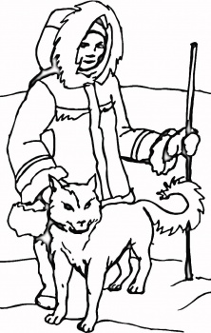

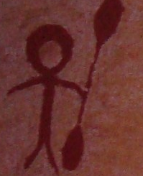


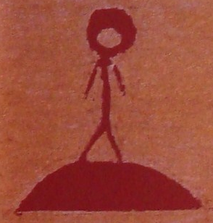
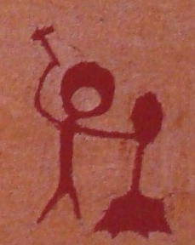

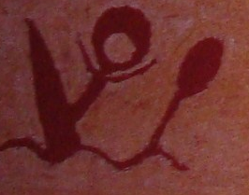
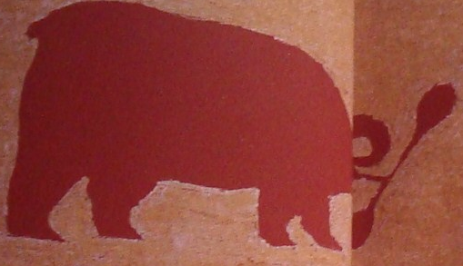
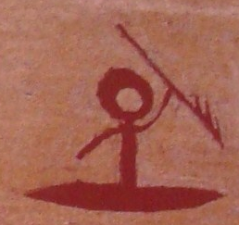

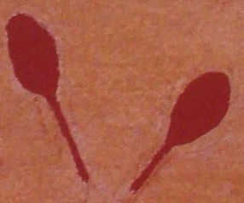

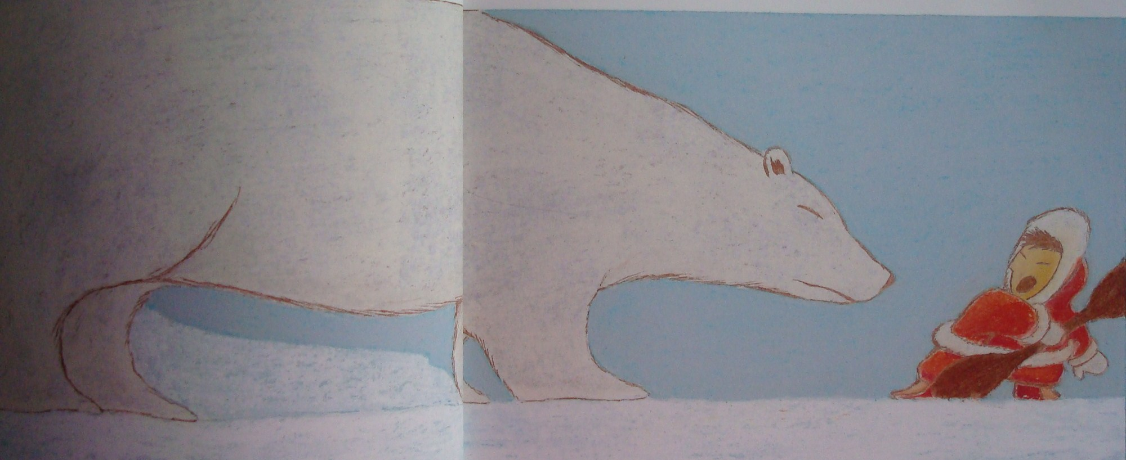
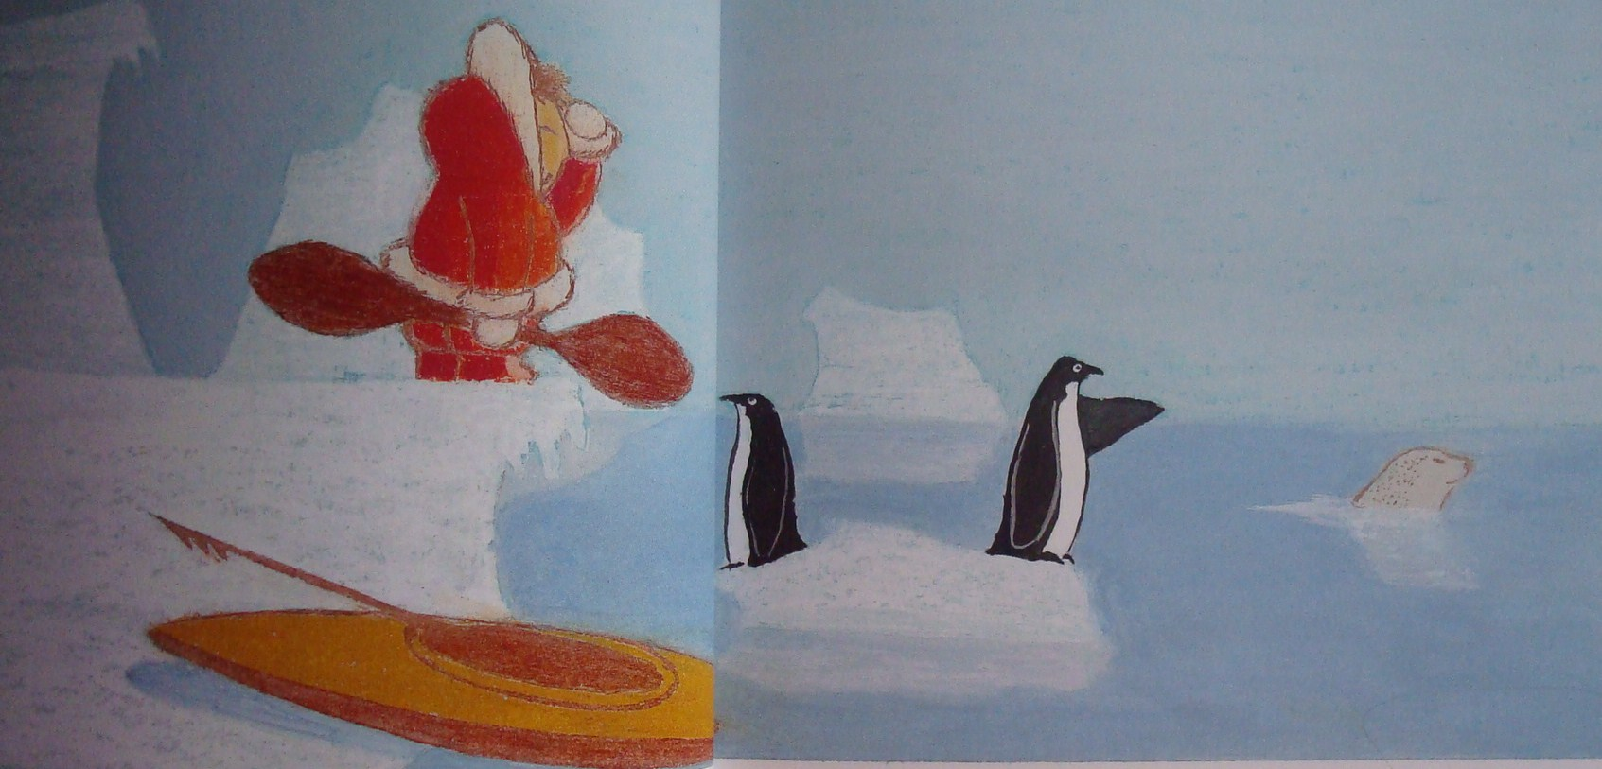
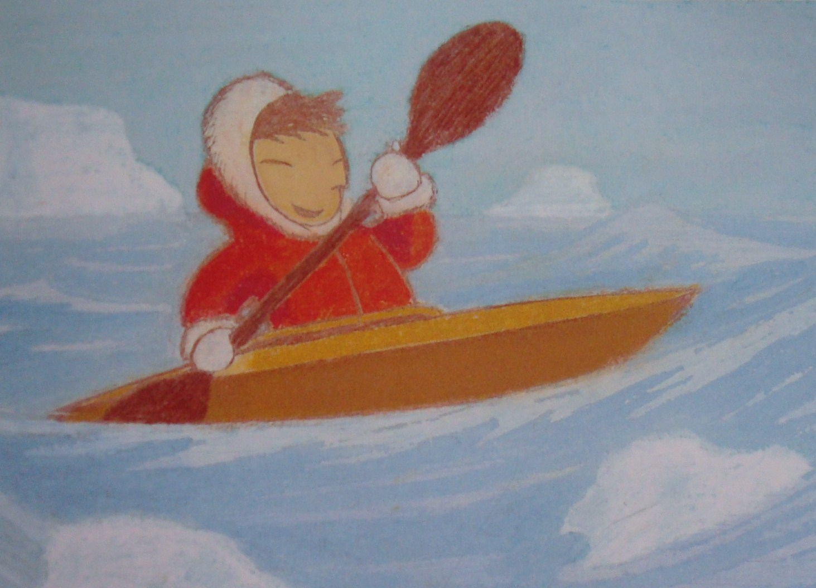
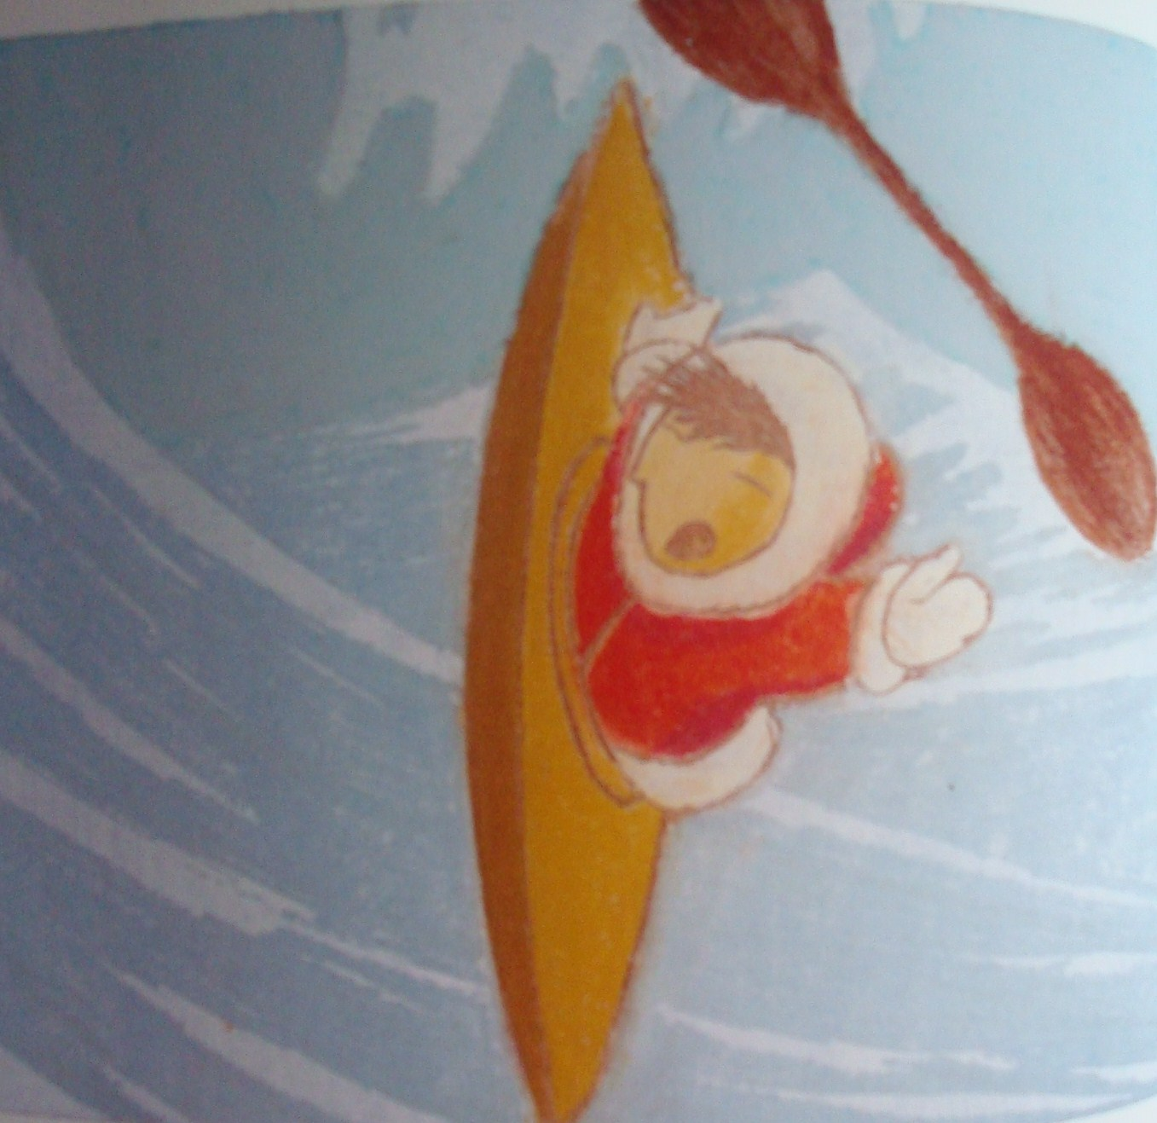

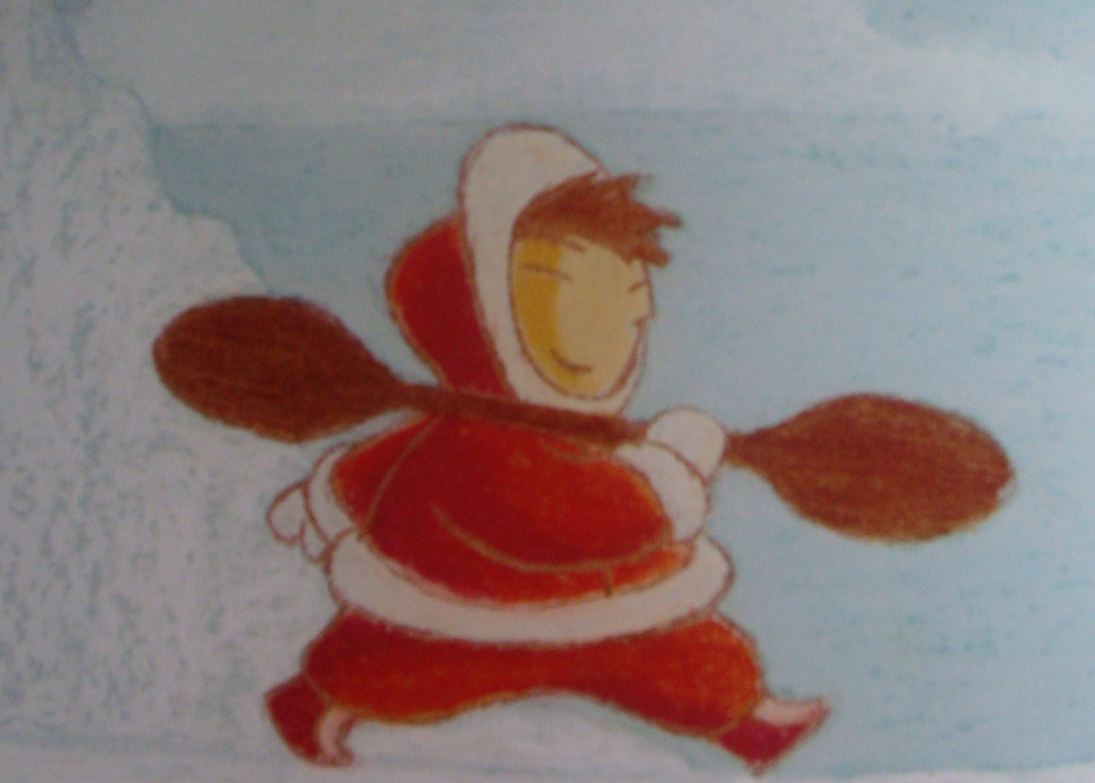
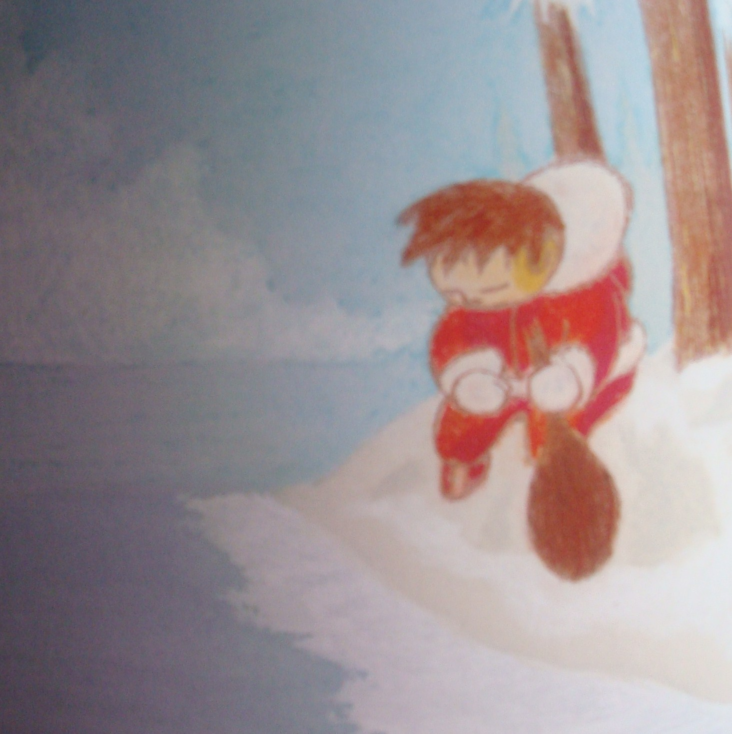
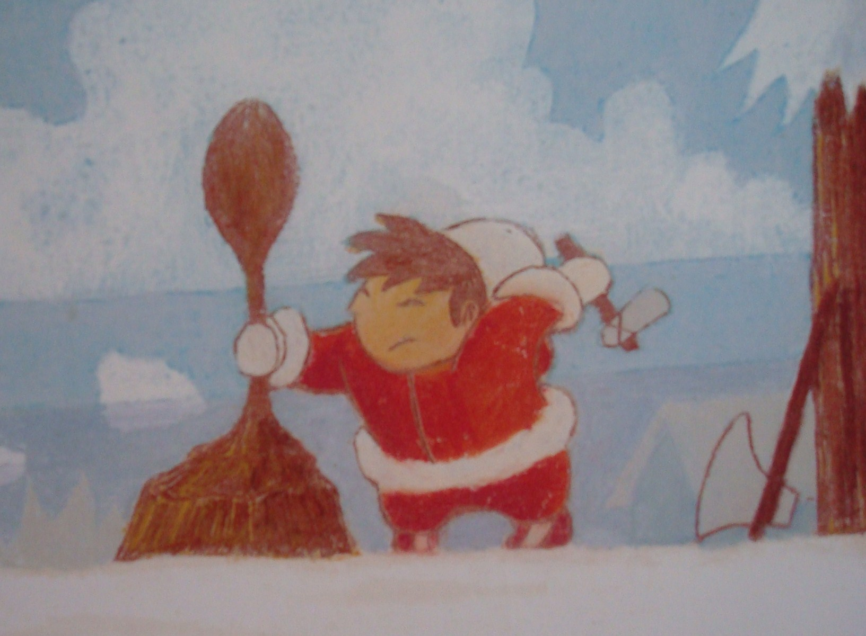

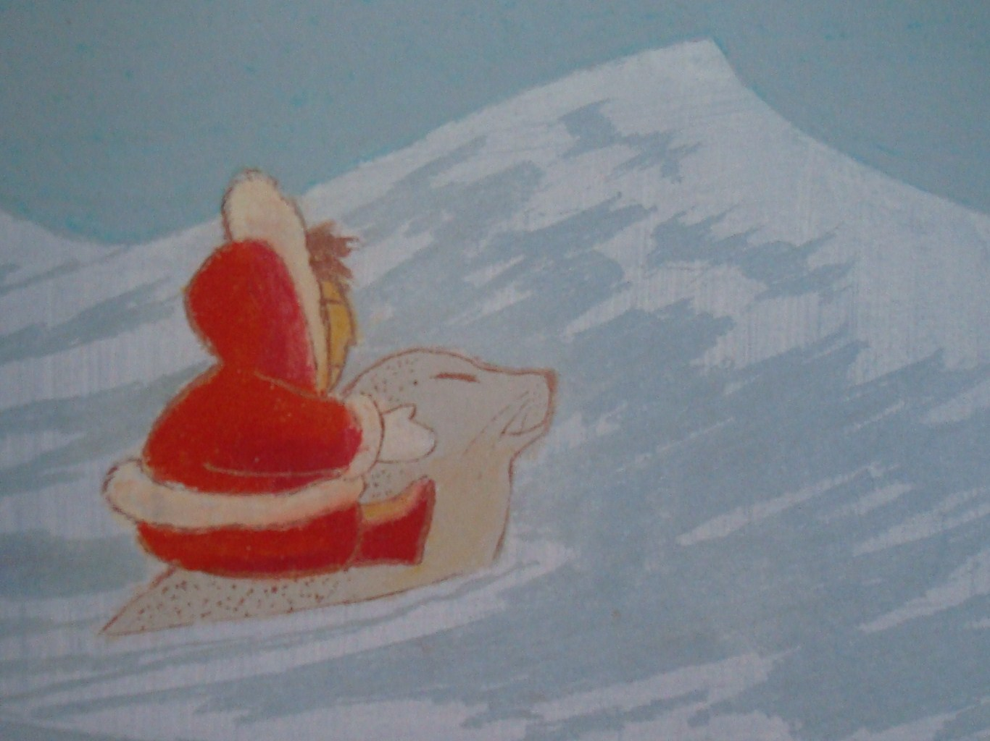
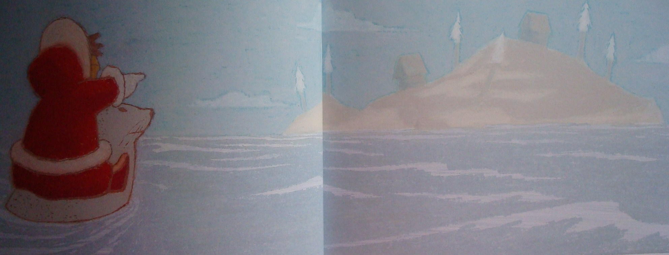

Kautahuk bere arraunarekin abiatu da.
Hartz xuri bat hurbildu zaio eta usaindu du.
Ihes egin du.

Itsas-xakurra ehizatu du.
Bere kayaka uzkaili da eta Kautahuk urera erori da.
Itsas-xakurraren bizkarrera igan da.
Itsas-xakurrak uhartera eraman du..
Kautahuken arrauna hautsia zen.
Bere istorioa zizelkatu du, eta arraun berri bat egin du.

Itsas-xakur bat ikusi du.

Ipuina :Eskimoaren mezua 3

27garren orrialdetik
35garren orrialderaino

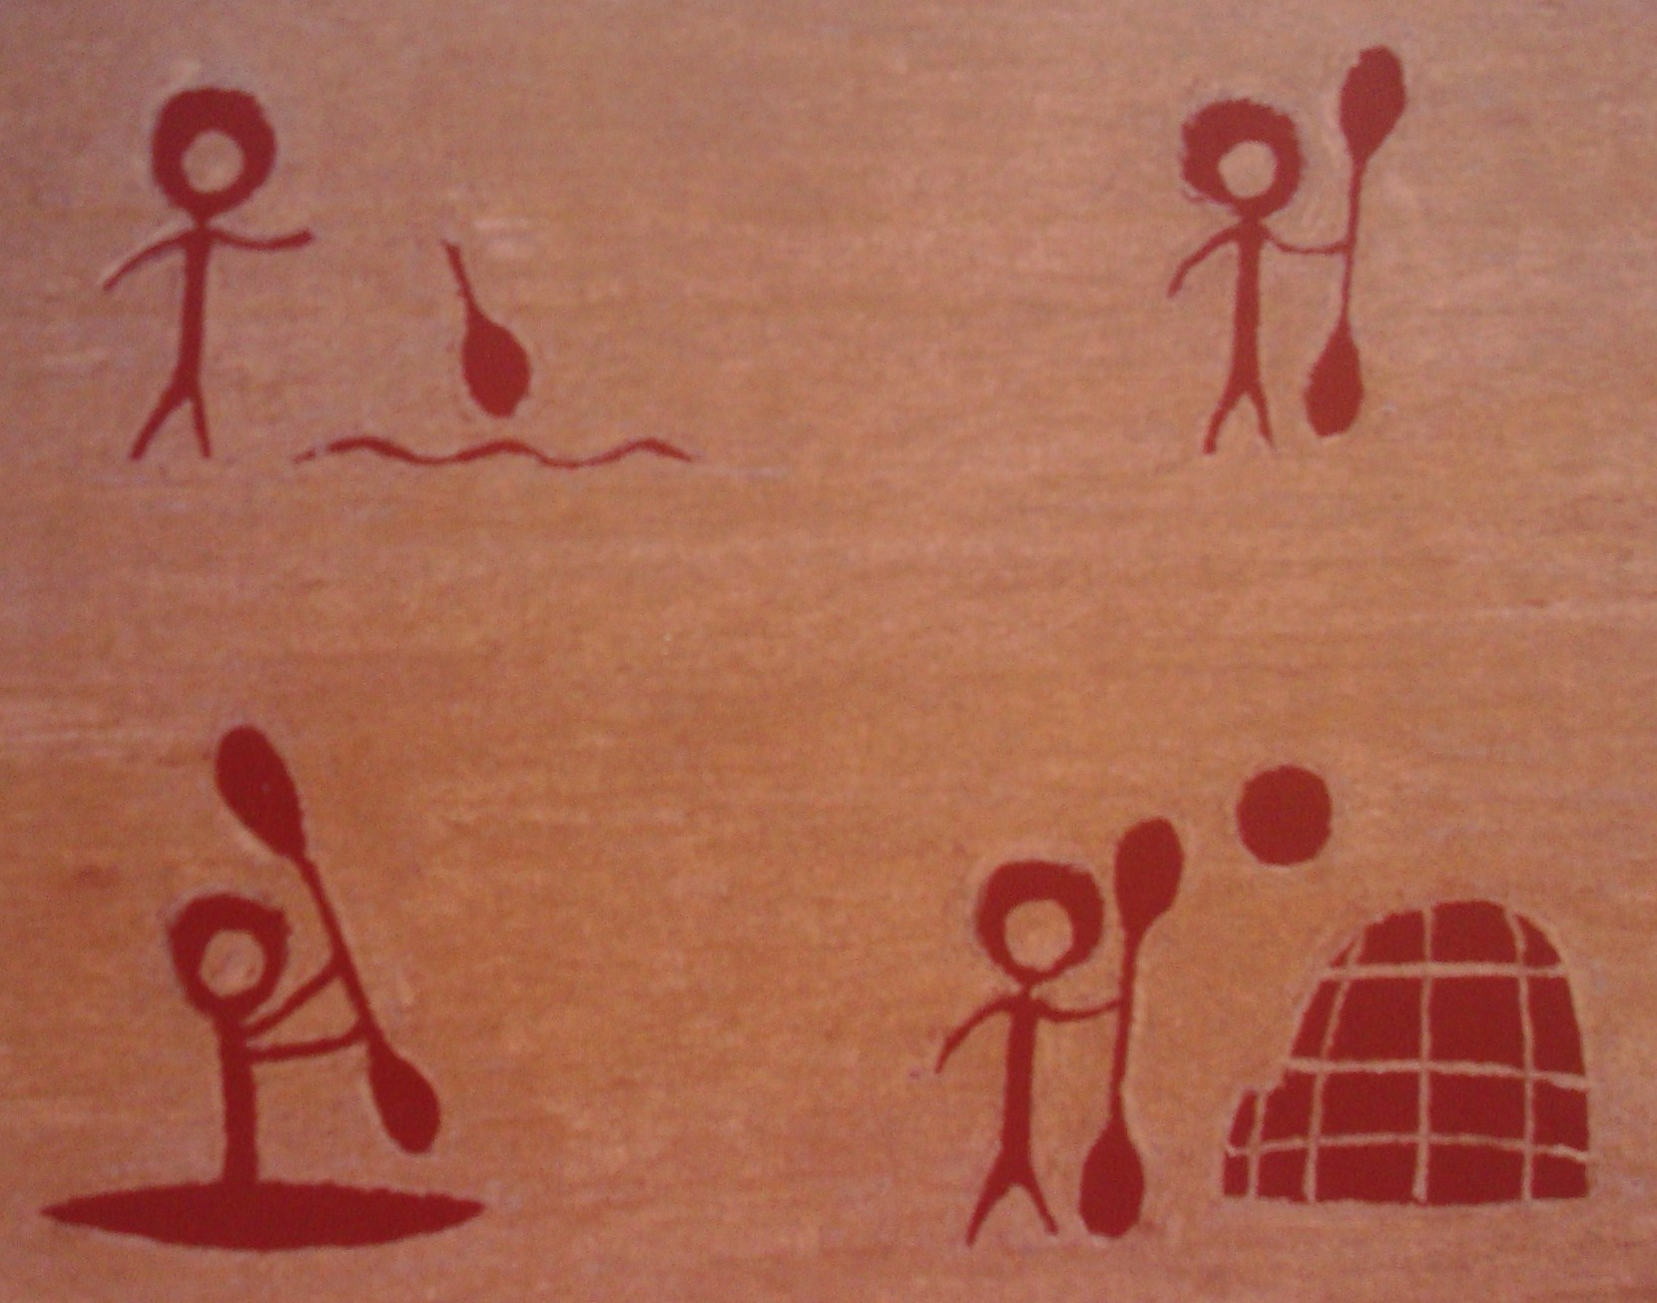
Testoa osatu, mezuaren irakurtzeko.
Kautahukek arraun puska zizelkatua…………………..………..bota du.
Bere …………..…….berria hartu du, eta ……………………………………erabiliko du iglura itzultzeko.
…………………………………………….. distiratzen du.
Kautahuk……………………sartu da.

Orai zuri mezu baten marraztea :
Peio parkera joan da bere amarekin. Han, xirrixtan jostatu da, Ximun bere lagunarekin.
Ondotik amak izozki bat erosi dio. Gero, euria etorri da, orduan Peio eta bere ama lasterka etxera sartu dira.

